DODATEČNÉ INFORMACE K ZADÁVACÍM PODMÍNKÁM
Č. 1
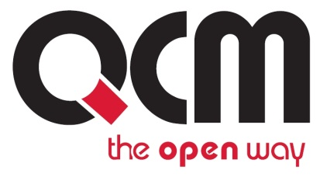
Veřejná zakázka
Sdružený nákup zemního plynu pro město Nový Bor na rok 2015 a 2016

Veřejná zakázka je zadávána dle zákona č. 137/2006 Sb., o veřejných zakázkách (dále jen Zákon)

Druh zadávacího řízení | Otevřené řízení
Rozsah veřejné zakázky | Nadlimitní
Druh zakázky | Dodávky
Předpokládaná hodnota zakázky | 38.600.000 Kč bez DPH
Adresa profilu zadavatele | https://zakazky.novy-bor.cz/profile_display_2.html
Datum zahájení řízení | 22. 4. 2014

Zakázka je zadávána v certifikovaném elektronickém nástroji EZAK, který je dostupný na https://zakazky.novy-bor.cz/.


Zadavatel:  Město Nový Bor  Náměstí Míru 1  473 01 Nový Bor | Zastoupení podle § 151 Zákona:  QCM, s.r.o.  se sídlem Bellova 370/40,  623 00 Brno  zapsaná v obchodním rejstříku Krajského soudu v Brně, oddíl C, vložka 40722
IČO: 00260771 | IČO: 26262525

V Novém Boru dne 22. 5. 2014

ÚVOD

Zadavatel Vám poskytuje v souladu s § 49 odst. 2 Zákona, tedy na základě žádosti, dodatečné informace k zadávacím podmínkám výše uvedeného zadávacího řízení.

DODATECNÉ INFORMACE

Znění žádosti o dodatečné informace

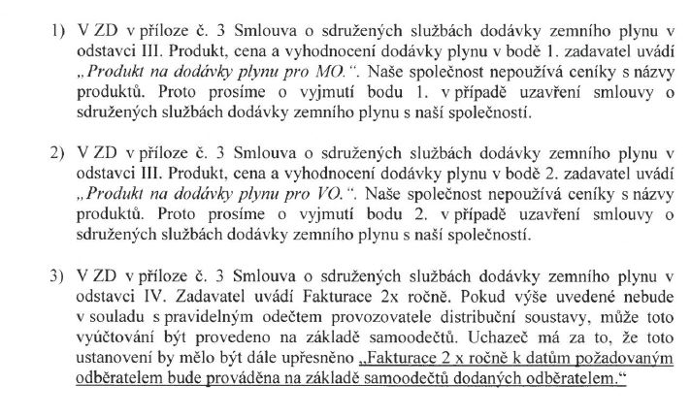

Odpovědi zadavatele

Pokud společnost dodavatele nepoužívá obchodní název dodávky plynu pro MO, nebude v nabídce název uvádět. Místo ve smlouvě nechá dodavatel – uchazeč - prázdné nebo jej proškrtne.

Pokud společnost dodavatele nepoužívá obchodní název dodávky plynu pro VO, nebude v nabídce název uvádět. Místo ve smlouvě nechá dodavatel – uchazeč - prázdné nebo jej proškrtne.

Zadavatel neuvažuje o změně textu přílohy č. 3 zadávací dokumentace. V případě, že má uchazeč pocit, že některé pasáže smlouvy je třeba zpřesnit, může tak učinit přiložením svých obchodních podmínek, jako přílohy návrhu smlouvy. Obchodní podmínky uchazeče však nesmí být v rozporu s textem Smlouvy o sdružených dodávkách zemního plynu. V opačném případě jsou tyto pasáže uchazečových obchodních podmínek neplatné v souladu s článkem VII. odst. 3 Smlouvy o sdružených dodávkách zemního plynu.

Zadavatel:  Město Nový Bor  Náměstí Míru 1  473 01 Nový Bor | Mgr. Tomáš Motal  Administrátor VZ  Podepsáno elektronicky
IČO: 00260771

